*CURRICULUM VITAE*

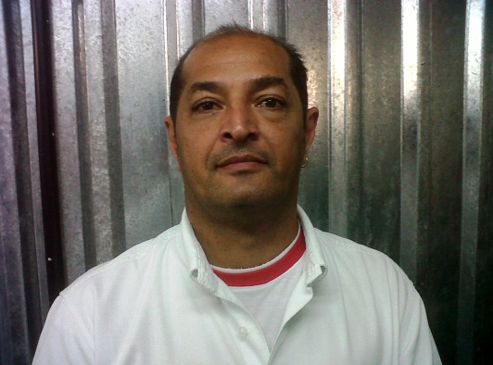

1. **Dados Pessoais**

Nome: **Josemar Ferreira do NASCIMENTO**

Naturalidade: Rio de Janeiro

CREA-RJ 2009130434

Data de Nascimento: 01/12/1965

Sexo: Masculino

Estado Civil: Casado

Endereço: Av: Moiseis Tristão dos Santos, n° 65 – Apto 83

Jardim Satélite – S.J. dos Campos - SP – CEP 12230-087

Fone: Residencial (12) 3933-4673 / Celular (12) 99116-6527

e-mail: [josemar.ferreira@gmail.com](mailto:josemar.ferreira@gmail.com)

**2. Cargo Pretendido:**

Coordenador / Supervisor / Fiscal / Técnico

**3. - Educação Superior:**

Engenharia da Produção (5° semestre – trancada)

Tecnólogo de Automação Industrial (Incompleto)

**3.1 – Ensino Médio:**

Curso Técnico de Edificações

Curso Técnico de Eletrônica

Curso Técnico de Mecatrônica

**Cursos complementares:**

- Curso de instrumentação Básica (SENAI)

- Instrumentação e controle de processos industriais

- Instrumentação eletrônica para processos industriais

- Projetos de instrumentação

- Combustão em fornos, caldeiras e grandes maquinas.

- Intertravamento em caldeiras, fornos e grandes maquinas.

- NR 10

**Fluência em língua estrangeira:**

Entendimento Básico

Inglês Conversação Básico

**Conhecimento de Informática:**

Aplicativo - World, Excel.

Sistema operacional – Windows

**4. Atividades Profissionais:**

**4.1**

**Cargo:** Coordenador de Comissionamento Instrumentação e Elétrica.

**Empresa:** AGF ENGENHARIA ( FISCALIZAÇÃO PB )

**Período: 03/03/2014 –**

**4.2**

**Cargo:** Coordenador de Comissionamento Instrumentação e Elétrica.

**Empresa:** GALVÃO ENGENHARIA

**Período: 16/06/2011 – 12/12/2013**

**4.3**

**Cargo**: Coordenador de Instrumentação VIII

**Empresa:** NUCLEO ENGENHARIA

**Período: 01/11/2010 – 30/06/2011**

**4.4**

**Cargo:** Coordenador de Instrumentação VIII

**Empresa:** ACV TECLINE ENGENHARIA

**Período: 26/05/08 - 31/10/2010**

**4.5**

**Cargo:** Técnico de Instrumentação Sênior III

**Empresa:** IMC-SASTE ENGENHARIA LTDA

**Período: 26/10/2006 ate 25/05/2008**

**4.6**

**Cargo:** Técnico de Instrumentação Sênior III

**Empresa:** DIEFRA – ENGENHARIA E CONSULTORIA LTDA

**Período: 07/07/2001 ate 27/10/2006**

1. **Atividades desenvolvidas desde 1986:**

Fiscalização e supervisão de construção e montagem eletromecânica conforme normas brasileiras, internacionais e Petrobras.

Implantação de sistemas de PLC’S, SDCD’s, PES, SCMD’s, CCM’s, CDC’s, CBT’s, Painéis da Alta, Media e Baixa tensão.

Verificação de projetos.

Inspeção de instrumentos e equipamentos elétricos.

Realização de TAF’s e TAC’s ( testes de aceitação de fabrica e campo ).

Loop test e blank test.

Start-up de unidades petrolífera, petroquímica, celulose e outras.

Calibração e aferição de instrumentos HART e FIELDBUS FOUNDATION.

Testes de instrumentação e elétrica em equipamentos mecânicos ( Turbo-geradores, caldeiras, turbo-compressores, fornos, turbo-bombas e etc ).

**Trabalhos realizados nas seguintes instalações: Replan, Reduc, Recap, Repar, Refap, Revap, Transpetro, Brasken, P-33, Albras, Bahia Sul Celulose, diversas plataformas, diversos navios de petróleo e etc.**

Disponibilidade para viajar

São Jose dos Campos, 14 de Março de 2014.

Josemar Ferreira do Nascimento